Medkulturni dogodek ob

svetovnem dnevu spodbujanja kulturne raznolikosti za dialog in razvoj

Sobota, 31. maj 2014, 10.00 - 22.00, Muzejska ploščad, Metelkova
Celodnevni dogodek bo razdeljen na tri tematske sklope: otroški program, program za mladostnike in odrasle ter Medkulturno tržnico.

OTROŠKI PROGRAM

Otroški program bo postregel z lutkovno predstavo in glasbeno delavnico za najmlajše.

10:00
Lutkovna predstava »Rešilni čoln«

Polurna predstava prikazuje posledice človekovega nepremišljenega poseganja v naravo, s katerim živalim uničuje dom. Če želite izvedeti, kako se bodo na to odzvale živali, se nam pridružite in poglejte, kakšne lutke so izvajalci izdelali iz recikliranih materialov.
Predstava je namenjena otrokom, starejšim od pet let.

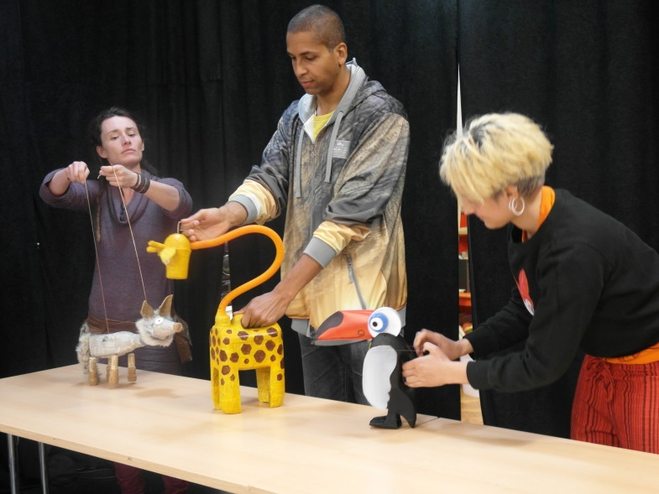

Izvedbo predstave organizira Društvo Humanitas v sodelovanju s Festivalom Druga godba.

10:45

Delavnica izdelave glasbil iz recikliranih materialov

Andrej Fon in Samo Kutin bosta v prvem delu delavnice izvedla improviziran glasbeni nastop na zvočila in doma izdelana glasbila med katerimi najdemo tudi dude iz plastične rokavice in slamic, iz starega bojlerja narejeno tolkalo z več toni, afriško glasbilo kalimba, sestavljeno iz stare kitare in harmonikarskih jezičkov ter litofon iz odpadnih kosov marmorja.V drugem delu bosta z udeleženci izdelala preproste klarinete iz slamic in pevske pripomočke - kazooje ter kakšen balunofon iz vodovodnih cevi in balonov.
Delavnica je namenjena otrokom od 5 do 10 let.

Izvedbo delavnice organizira Društvo Humanitas v sodelovanju s Festivalom Druga godba

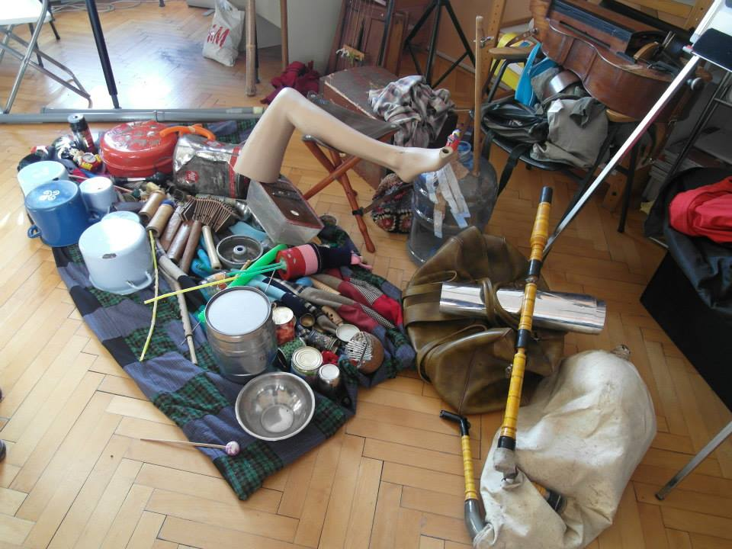

MEDKULTURNA TRŽNICA

Na Medkulturni tržnici se bodo predstavili posamezniki s priseljenskim ozadjem in organizacije, aktivne na področjih kot so integracija priseljencev ter razvoj pravične trgovine. Med bogato ponudbo si bodo obiskovalci lahko ogledali, preizkusili, izbirali in kupili umetniška dela, okrasne predmete in najrazličnejše produkte iz bolj in manj oddaljenih delov sveta, vse od afriških in južnoameriških do arabskih in azijskih dežel!

Spoznali in pokusili bodo lahko tudi raznovrstne kulinarične zanimivosti in specialitete ter se seznanili z različnimi aktivnostmi in storitvami, ki jih priseljenci prinašajo v naš prostor in ga bogatijo z elementi tradicij in vplivi iz drugih kulturnih okolij ter tako prispevajo k razvoju slovenske prestolnice v sodobno, večkulturno metropolo!

Medkulturna tržnica bo odprla svoja vrata med 10:30 in 13:30 ter med 17:00 in 21:00 na Muzejski ploščadi Metelkova nasproti Kavarne SEM.

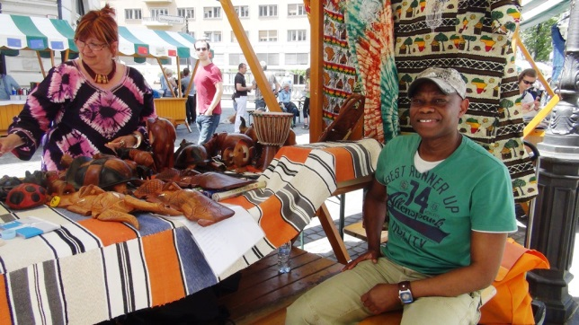

POPOLDANSKI GLEDALIŠKI PROGRAM

Popoldanski gledališki program bo namenjen mladini in odraslemu občinstvu. Obiskovalci si bodo lahko ogledali in aktivno sodelovali pri predstavah gledališča zatiranih in senčnega gledališča ter prve utrinke prihajajoče 5. edicije Festivala migrantskega filma!

18:00
Forumska predstava »Najšibkejši člen«
Gledališče zatiranih se bo predstavilo s forumsko predstavo »Najšibkejši člen. Predstava obravnava primer mnogih delavcev migrantov, ki so kljub trdemu delu in urejeni dokumentaciji ostali brez plačila, lastniki podjetij pa za to niso odgovarjali.

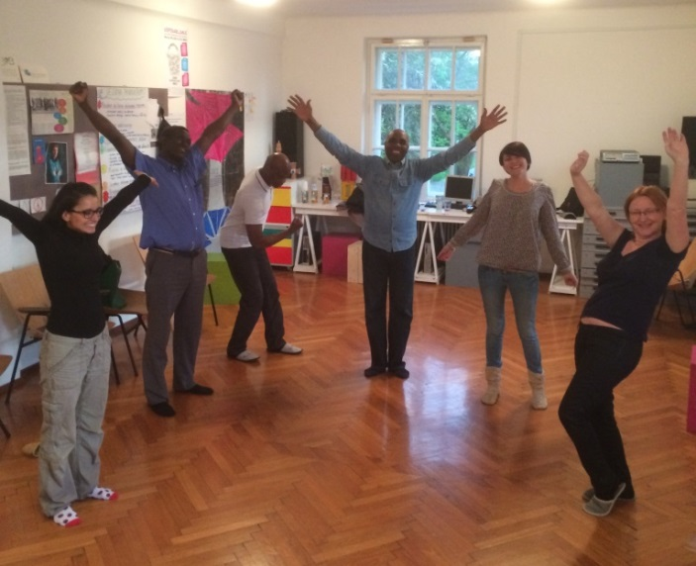

19:30
Odlomek iz gledališke predstave »Afrika-Slovenija Ekspress«
Na njuni poti iz Afrike v Slovenijo bomo pospremili dva mlada Afričana. S kakšnimi izzivi in preizkusi se bosta srečala na poti? Njuno avanturo, polno življenjskih obratov, si bomo ogledali v odlomku predstave, ki je nastala pod okriljem Afrogledališča.

20:00
Gledališka predstava »Karađoz in Heraklovi podvigi«
Predstava, izvedena po metodi senčnega gledališča, mladinski in odrasli populaciji Herkula kot anti-junak in mu za to priložnost podeli vzdevek »Heraklo«. Heraklo je dober, pa tudi malce naiven fant, ki se čuti obremenjenega z dejstvom, da se je rodil kot največji junak svojega časa. Tudi pošasti, ki nastopajo v predstavi, niso hudobne, "krvoločne" zveri, temveč dobra bitjeca, ki razumejo, da je Heraklo prav »cool« fant in mu rade priskočijo na pomoč, kakor tudi on njim! Skozi predstavo se oblikuje pozitivno sporočilo, da posameznik ne postane junak zgolj z uporabo nasilja in brutalne sile…
Projekcijo filma so-organizirata Srbsko kulturno društvo Danilo Kiš in Slovenska filantropija.
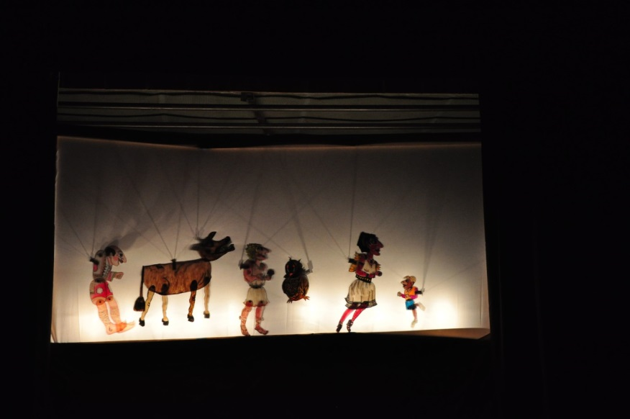

FILMSKI PROGRAM: predfestivalske projekcije FESTIVALA MIGRANTKSEGA FILMA 2014

Predfestivalske projekcije FMF 2014 organizira Slovenska filantropija.

20:45 – 22:00

Dežela (Land) (Izrael, 2013, 5 min)
Koncept in režija: Yuval Yairi in Zohar Kawaharada
LAND (dežela) je performans, posnet v zapuščeni betonski zgradbi, s črkami L-A-N-D. Skozi ne zaporedne epizode, skupaj sestavljene iz performansov posnetih skozi več mesecev, protagonistka raziskuje in pod vprašanje postavi razmerje z besedo Zemlja.
Brez dialogov.
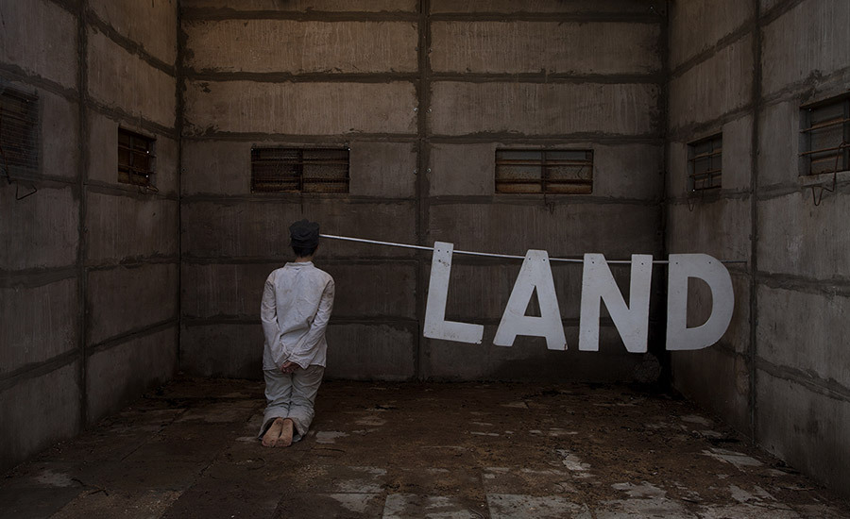

Kanton Jugoslavija (Kanton Jugoslawien) (Švica, 2014, 17 min)
Režija: Nikola Ilić
Pisan portret skupine ljudi iz bivše Jugoslavije, ki so se v zadnjih štiridesetih letih izselili v Švico. Mnogi med njimi so na videz navdušeni nad prednostmi življenja v Švici, toda, kako zelo “švicarski” so v resnici? Obdržali so svoje stare tradicije in živijo v nekakšnem zamrznjenem času, v večni jugonostalgiji v “kantonu Jugoslavija”.
Angleški podnapisi.
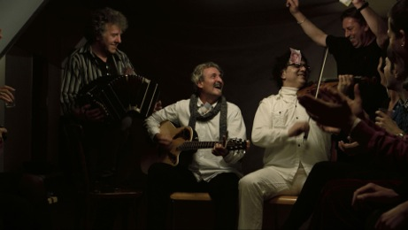

Tukaj sem! (Slovenija, 2014, 32 min)
Produkcija: Mirovni inštitut v sodelovanju z Inštitutom za afriške študije
Koncept: Lana Zdravković, Anja Šter
Režija: Anja Šter, Arnold Marko, Rok Kušlan
Video-film prinaša osebne zgodbe desetih migrantov – Eachew Tefera (Etiopija), Aigul Hakimova (Kirgizija), Peter Bosman (Gana), Arkan Al Nawas (Irak), Nagisa Moritoki Škof (Japonska), Wei Wei Zhang (Kitajska), Max Zimani (Zimbabve), Amar Prabh Deep Singh (Indija), Jaber Elmasry (Palestina), Armin Salihović (Bosna in Hercegovina), ki aktivno soustvarjajo slovenski politični družbeni in kulturni prostor odpirajoč vprašanje razvoja tukaj in zdaj.
V slovenščini z angleškimi podnapisi.
Projekcijo filma so-organizirata Slovenska filantropija in Mirovni inštitut.

Kako želite migrirati? (How Would You Like to Migrate?), (Turčija, 2013, 4 min)
Režija: Fatih Bilgin
Potovati je možno na mnogo načinov, a za tiste, ki so se prisiljeni izseliti iz svoje dežele, ni veliko izbire. Pravico do potovanja imajo le pripadniki privilegiranega razreda. Migranti lahko potujejo le, če so pomemben člen pogajanj med dvema državama. Mnogo tistih, ki bežijo za svoja življenja, je na poti umorjenih ali pa jih pustijo umreti v begunskih taboriščih. Nihče ne želi biti migrant. Nihče ne beži brez razloga.
Če vaša oblačila ne dišijo po denarju, če niste bele polti in dovolj debeli, če niste na poslovnem ali le počitniškem potovanju, če preprosto morate iti, če ste migrant… Bo vaš avto vžgal? Bodo letala vzletela?
V angleškem jeziku.


Ogled oziroma udeležba celotnega programa je BREZPLAČNA.

Lutkovna predstava »Rešilni čoln«, glasbena delavnica, predstave gledališča zatiranih ter gledališka predstava »Karađoz in Heraklovi podvigi« predstavljajo rezultate operacij, ki jih delno financira Evropska unija, in sicer iz Evropskega socialnega sklada. Operacije se izvaja v okviru Operativnega programa razvoja človeških virov, razvojne prioritete »Enakost možnosti in spodbujanje socialne vključenosti«, prednostne usmeritve »Dvig zaposljivosti ranljivihdružbenih skupin na področju kulture in podpora njihovi socialni vključenosti«.



